**Конспект**

**непосредственно образовательной деятельности**

**по развитию речи**

**с детьми в подготовительной к школе группе**

**«Путешествие в страну знаний»**

- Закрепить представление о речи: познакомить с понятием речь – устная и письменная;

- Закрепить понятия: звук, буква, слог, слово;

- Закрепление понятий звук, гласный звук, согласный звук, твердый звук, мягкий звук

- Совершенствование умения деление слов на слоги

- Совершенствовать детей в умении составлять по схеме предложения

- Развивать фонематический слух и восприятие.

- Развивать умение точно и полно отвечать на вопросы;

- Развивать умение проявлять внимание к окружающей обстановке.

- Развивать логическое мышление, произвольное внимание.

- Воспитательные:

- Воспитывать самоконтроль, речевую активность в процессе речевой деятельности;

- Воспитывать потребность поднимать руку, когда есть желание ответить на вопрос

Сыро, хмуро за окном, дождь со снегом моросит.

Низко небо серое над крышами висит.

А в саду чистота, уют.

У нас своя погода тут.

Солнышко в группе взошло.

Улыбнётся ясно и тепло.

Лучик солнце протянуло,

Лучик солнце протянуло.

Посмотрите, нам оно

Отдаёт свое письмо.

*Это приглашение в страну знаний. В Стране Знаний вас* *ожидают интересные задания, которые вы должны выполнить. Если вы* *справитесь со всеми заданиями, вас ждет награда.*

*Желаю вам удачи!!!*

ПЕДАГОГ: Вы готовы в путешествие?.. Подождите, в письме ещё загадка:

По морям и по волнам

Его водит капитан.

Он не плавает, а ходит

Якоря бросает в воду.

Он с волною дружбу водит.

И не любит непогоду.

(корабль)

Значит, поплывём мы с вами на корабле.

А вот и корабль.

*Дети садятся на корабль*

ПЕДАГОГ:

Мы плывём на корабле, волны, ветер, как во сне.

Чайки над морем летают, волны ветер подгоняет.

А пока мы плывем, давайте разминку проведем…

Без неё никак нельзя,

Обойтись нам всем друзья.

Чтоб друг друга нам понять

Непременно ее надо употреблять…

— Ребята, для чего нам нужна речь*? (чтобы общаться, разговаривать друг с другом)*

— Какая бывает речь? *(устная и письменная)*

— Из чего состоит речь? *(из предложений)*

— Что такое предложение? (это 2, 3, 4 и более слов, которые дружат между собой)

— А предложения из чего состоят? *(из слов)*

— Из чего состоят слова? *(из слогов)*

— А слоги из чего состоят? *(из букв)*

— А чем отличается буква от звука? *(букву мы видим и пишем, читаем, а звук мы слышим и произносим)*.

— **Молодцы!**

Оглядим морской прибой, мы подзорною трубой.

слева море, справа море!

волны плещут на просторе,

Ой, я, кажется, вдали вижу краешек земли!

***На ковре стулья или скамейки.***

Вот и остров, проходите, и места скорей займите.

Я же остров осмотрю, что в нём спрятано, найду.  
Посмотрите вот конверт, в нем лежит для вас секрет.

Здесь картинки…

…подсказки вы не ждите:

Слова на слоги поделите!

*Королева Знаний.*

**КУКЛА**

Сколько слогов в слове? А как еще мы сможем проверить?

(при помощи хлопков).

**МЯЧ**

- Сколько в слове «мяч» слогов, сколько гласных звуков? Почему?

- Сколько согласных звуков?

**МАШИНА**

- Сколько в слове «машина» слогов, сколько гласных звуков?

Сколько согласных звуков?

**ЗАЯЦ**

- Сколько в слове «заяц» слогов, сколько гласных звуков? Почему?

- Сколько согласных звуков?

**-** Скажите ребята, а как назвать эти предметы одним словом? (игрушки).

- Правильно, игрушки.

ПЕДАГОГ:

Я хочу сейчас признаться,

Что люблю я улыбаться.

Растягивать губки,

За ними прятать зубки.

- Давайте с вами вспомним все гласные звуки и сделаем гимнастику для наших губок.

***А-О-У-Ы-И-Э-Е-Ю-Я***

(выполняется упражнение)

ПЕДАГОГ: Молодцы!

А сейчас я предлагаю вам немножко помечтать,

Послушать шум прибоя…

Вдохнуть соленый морской воздух…

ЗВУЧИТ МУЗЫКА МОРЯ, КРИКИ ЧАЕК

На корабле, плывём с тобой

Шум прибоя за кормой

Посмотрите ввысь, какая заря

И чайки над нами в небе парят.

Слева море,

Справа море,

Всюду море на просторе.

Мы глаза свои закроем

И услышим шум прибоя.

Как же прекрасна музыка моря…

ПЕДАГОГ: А теперь, давайте с вами, мы немного почитаем.

**ДЕТИ ЧИТАЮТ СЛОГИ на карточках**

ПЕДАГОГ:

Мы задания все выполнили!

На корабль мои друзья, значит снова в путь пора…

Мы плывём на корабле, волны, ветер, как во сне.

Чайки над морем летают, волны ветер подгоняет.

А пока мы плывём, мы немного отдохнём.

**ФИЗКУЛЬТМИНУТКА**

ПЕДАГОГ:

Перед нами материк

он не мал и не велик!

все здесь очень интересно

все здесь нам неизвестно!

ДЕТИ САДЯТСЯ ЗА СТОЛЫ

У Королевы Знаний

Помощников не счесть

Средь них один чудесный бельчонок есть

Он карточку со схемами в подарок вам принес

Вы ж проявите свое умение

Составьте предложения!

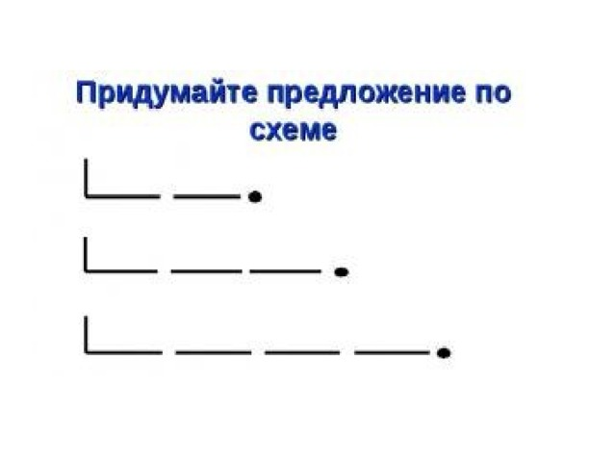

-

ПЕДАГОГ:

— Скажите ребята, что означает каждая полоска в предложении? (это слово).

— А что означает первый знак в предложении? (это начало предложения, и оно пишется с большой буквы).

— Что ставим мы в конце предложения и что это обозначает? (точку, что предложение окончено)

—Всегда ли ставится точка в предложении?.. (восклицательный знак, вопросительный знак)

—Когда ставится вопросительны знак?

— Когда ставится восклицательный знак?

**Игра «Твёрдый – мягкий»**: дети поднимают карточки синего и зелёного цвета, в зависимости от твёрдости – мягкости согласного в словах:

***вода,***

***трава,***

***ветер,***

***цветы,***

***веник,***

***коврик,***

***двор,***

***вилка,***

 Я называю два слова, а вы составляете из них одно.

*Пар + ход –=пароход*

*Сам + летит = самолёт*

*Пыль + сос= пылесос*

*фото +Аппарат = фотоаппарат.*

— Молодцы!

Все задания решили, ничего вы не забыли.

И за это вам друзья подготовила подарки я.

Но чтобы их друзья достать, надо стих вам прочитать.

***Сделать три шага налево, два прыжка вам сделать вправо, хлопнуть ровно один раз***

***И подарочки у вас.***

Стало вдруг светлее вдвое,

Двор как в солнечных лучах

- Это платье золотое.

У берёзы на плечах.

Утром мы во двор идём

- Листья сыплются дождём,

Под ногами шелестят.

И летят, летят, летят...

Пролетают паутинки с паучками в серединке.

И высоко от земли пролетели журавли.

Всё летит! Должно быть, это улетает наше лето!

**Дети получают подарки**

**Рефлексия**